Этап 1. «Эта загадочная Антарктида»
Викторина «Верю или не верю»
Возрастная номинация 5-7 классы

Антарктида… «Холодильник» Земли, «Материк за облаками», «Принцесса, закованная в лёд»… Как мало мы знаем об этом огромном ледяном континенте, неведомом крае снега и льда за Южным полярным кругом. Не случайно существует множество мифов об этом материке, которые вам предстоит опровергнуть или согласиться с ними, пояснив (аргументировав) свой ответ.
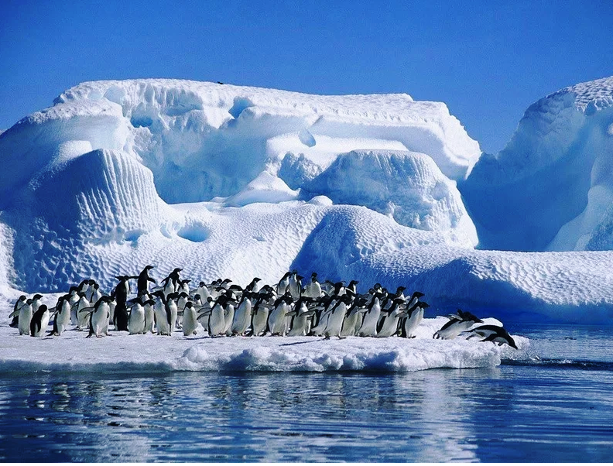

Содержание задания викторины для номинации 5-7 классы.
Миф 1: 16 января (28 января) 1820 г. русские мореплаватели Фаддей Белинсгаузен и Михаил Лазарев открыли новый южный материк и первыми ступили на его землю.

Миф 2: Антарктида – это единственное место на Земле, где можно встретить пингвинов.

Миф3: Территория Антарктиды омывается водами трех океанов.

Миф 4: Это единственный материк Земли без часовых поясов.

Миф 5: Происхождение названия материка «Антарктида» связано с созвездием Большой медведицы.

Миф 6: На территории Антарктиды есть Кровавый водопад.

Миф 7: В Антарктиде есть реки, в которых живут микроорганизмы и водоросли.

Миф 8: Если сравнивать Антарктиду с другими территориями земного шара, то у нее есть некое сходство пустыней Сахара.
Миф 9: В Антарктиде нет городов.
Миф 10: В Антарктиде нет комаров, муравьев, клещей..
Миф11: 50 миллионов лет тому назад на территории Антарктиды росли пальмы и жили гигантские ящеры.
Миф 12: Антарктида – ледяной, холодный, мертвый материк, поскольку в ее недрах нет «жизни». Даже вулканы там спящие и замороженные.
Миф 13: На территории Антарктиды есть озеро, вода в котором не замерзает даже при температуре –50 градусов Цельсия.
Миф 14: В центре Антарктиды находится южный полюс нашей планеты, который всегда манил к себе смельчаков. В 19 веке первыми покорителями южного полюса стали норвежец Рауль Амундсен и англичанин Роберт Скотт. Их отряды сумели достичь цели и водрузить флаги своей страны над южным полюсом. Из-за недостаточно продуманной экипировки экспедиция обоих исследователей закончилась трагически.
Миф15: Отправляться на отдых в Антарктиду стало модно, но для этого нужно оформить визу и приобрести денежную валюту «антарктические доллары».

Желаем вам успехов в выполнении заданий викторины!

Критерии оценки викторины «Эта загадочная Антарктида»
Критерии оценки | Содержание критериев | Количество баллов
Правильная оценка информации «мифов» об Антарктиде | Да, это верно…  Нет, это не верно… | 1 балл за правильную оценку каждого «мифа»
Наличие пояснения | -Краткость и информативность (содержательность);  -Достоверность информации;  -Соблюдение требований к оформлению комментариев | Полное соответствие критериям – 1 балл;  Частичное соответствие – 0,5 балла;  Не соответствие – 0 баллов
Максимальное количество баллов: | Не более 2-х за каждый миф | За все задания викторины  не более 30 баллов

Требования к оформлению и подаче ответов викторины:
- Ответы на викторину оформляются в виде электронного файла в формате Word;
- Ответы присылаются на электронную почту проекта proekt-IMC@yandex.ru в виде прикрепленного файла не позднее 19.00 часов 10 февраля;
- Ответ каждой команды оформляется и прикрепляется в виде отдельного файла;
- В теме письма указывается номер (или название) этапа и название команды, (например: «Льдинки», викторина);
- Ответы (комментарии) не должны содержать изображений и больших текстовых фрагментов, скопированных со страниц Интернета.
- Ответы оформляются в виде таблицы, образец которой в Приложении 1.
-В тексте файла с ответами должна быть указана информация о названии команды, образовательного учреждения, возрастной номинации и этапа проекта.

Приложение 1. Образец оформления ответов викторины (при заполнении образец удалить)
Образец  Миф1: « Антарктида – материк науки и мира». | Да, это верно. Антарктида не принадлежит ни одному государству, однако ученые со всех стран мира могут проводить там научные исследования, обмениваться опытом. В 1959-м году 12 стран подписали соглашение, согласно которому Антарктида считается международной территорией. Позже к нему присоединились и другие государства. Территориальные, этнические, военные и др. конфликты на территории этого материка запрещены.
Миф 1: 16 января (28 января) 1820 г. русские мореплаватели Фаддей Белинсгаузен и Михаил Лазарев открыли новый южный материк и первыми ступили на его землю.
Миф 2: Антарктида – это единственное место на Земле, где можно встретить пингвинов.
Миф3: Территория Антарктиды омывается водами трех океанов.
Миф 4: Это единственный материк Земли без часовых поясов.
Миф 5: Происхождение названия материка «Антарктида» связано с созвездием Большой медведицы.
Миф 6: На территории Антарктиды есть Кровавый водопад.
Миф 7: В Антарктиде есть реки, в которых живут микроорганизмы и водоросли.
Миф 8: Если сравнивать Антарктиду с другими территориями земного шара, то у нее есть некое сходство пустыней Сахара.
Миф 9: В Антарктиде нет городов.
Миф 10: В Антарктиде нет комаров, муравьев, клещей..
Миф11: 50 миллионов лет тому назад на территории Антарктиды росли пальмы и жили гигантские ящеры.
Миф 12: Антарктида – ледяной, холодный, мертвый материк, поскольку в ее недрах нет «жизни». Даже вулканы там спящие и замороженные.

Миф 13: На территории Антарктиды есть озеро, вода в котором не замерзает даже при температуре –50 градусов Цельсия.
Миф 14: В центре Антарктиды находится южный полюс нашей планеты, который всегда манил к себе смельчаков. В 19 веке первыми покорителями южного полюса стали норвежец Рауль Амундсен и англичанин Роберт Скотт. Их отряды сумели достичь цели и водрузить флаги своей страны над южным полюсом. Из-за недостаточно продуманной экипировки экспедиция обоих исследователей закончилась трагически.
Миф15: Отправляться на отдых в Антарктиду стало модно, но для этого нужно оформить визу и приобрести денежную валюту «антарктические доллары».

